声明:所有的客户化都基于标准QAD逻辑进行修改,此文件没有涉及内容以QAD标准逻辑为准.

- 目標 (Objectives)
得到mfgpro服务器的机器码,提交给Softspeed以申请License.

- 系統環境(System Environment)
语言: CH / US
版本: EB2 SP4
界面: CHUI
系统: Linux

- 程序说明
主程式名: 25.14.23 - 机器码报表 [xxbcmar1.p]

- 程序逻辑 (Change Detail)
程式根据mfgpro服务器的环境,以报表的方式输出固定格式的机器码报表,
不要修改任何内容,直接另存并提交给softspeed即可,

- 界面/步骤(Interface/Step)
程式界面和操作方式,与系统标准程式36.16.12完全相同,截屏如下
注意输出的报表保存前不可修改任何内容即可.
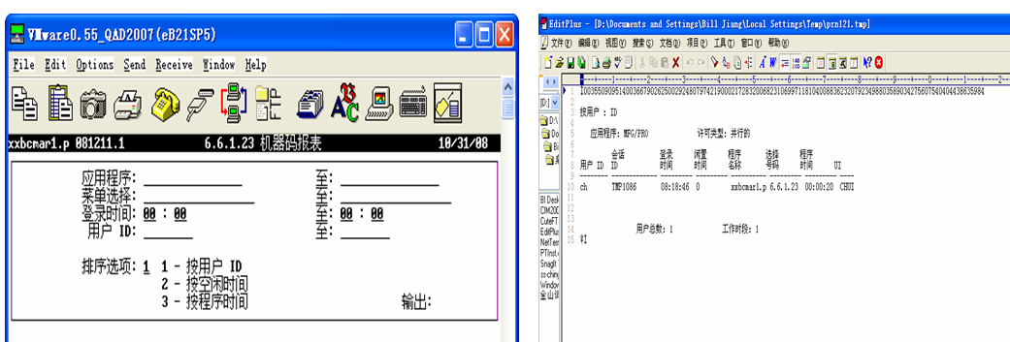

- 相关信息TABLE (Side-Table)
无

- 待解决问题:
无

<< END >>

